Сценарий новогоднего праздника
в подготовительной группе по мотивам сказки

«Двенадцать месяцев» С. Маршака

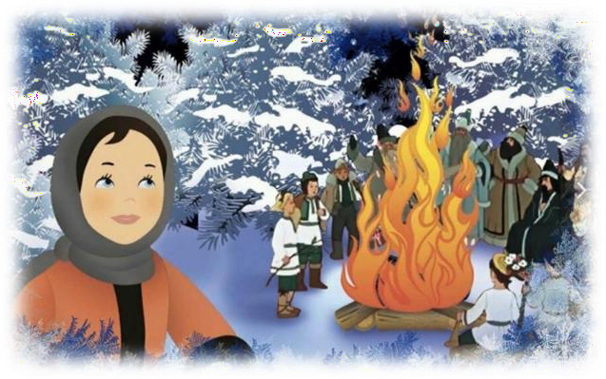
рис.1

Цель: приобщение детей к традициям и обычаям современного российского общества посредством интерактивных методов, игр и сказок. Раскрыть творческие способности детей через различные виды деятельности способствовать созданию положительных эмоций у детей от участия в празднике.
Задачи: приобщать к театральной культуре; закреплять навыки грамотной сценической речи и сценической пластики; создать у ребенка радостное настроение. развитие певческих и ритмических способностей ребенка. закреплять исполнительские навыки во всех видах музыкальной деятельности; развивать музыкальный вкус путем приобщения к шедеврам мировой классической музыки.
Предварительная работа: знакомство со сказкой “12 месяцев”; разучивание песен, танцев и инсценировок; индивидуальная работа с ведущими персонажами; подбор и подготовка фонограмм.
Атрибуты и оборудование: костюмы для персонажей, папка, указы, ручка2 свитка, подснежники, корзины разного размера, костёр, веер-веел для танца, звезды для танца.

Сегодня в нашем зале Веселый маскарад.
Здесь праздник новогодний

Отметит детский сад.
ХОД ПРАЗДНИКА:
Золотым дождем сверкает Наш уютный светлый зал. Елка в круг нас приглашает, Час для праздника настал.

ПЕСНЯ «Супер Детский сад»

Под нежную мелодию входит Снегурочка Снег. : Шапку белую связала мне под новый год пурга.
Вьюга валенки сваляла из пушистого снежка. Я люблю морозный иней,
Мне без стужи жить нельзя. Дед Мороз мне выбрал имя: Я – Снегурочка, друзья!
. : Снегурочка, погляди!
Не горят на ёлочке огни!
Снег. Эту мы беду исправим!
Ёлочку блестеть заставим!

Посмотрите, приглашает Елка праздничная нас.
Под зелеными ветвями Мы закружимся сейчас.
Крепко за руки взялись, Скажем: «Елочка зажгись!» Дружно к ёлочке пойдём, Хоровод наш заведём

ПЕСНЯ «1,2,1,2,3 НУ-КА ЁЛОЧКА ГОРИТ»
Снег. :
Каждый раз под Новый год Сказка по Земле идет.

ОБЩИЙ ТАНЕЦ

Тихо двери отопрет
И рассказ вести начнет… Каждый раз под Новый год Сказка по Земле идет.
Постучится к нам в окошко, Отряхнет от снега ножки, Тихо двери отопрет

И рассказ вести начнет…
Знают дети, что в году 12
,Но нигде и никогда Им не повстречаться. Но люди рассказали, Что девочка одна
Всех братьев увидала У зимнего костра.
Ведущая: А случилось это так…

ВЫХОД ПРИНЦЕССЫ
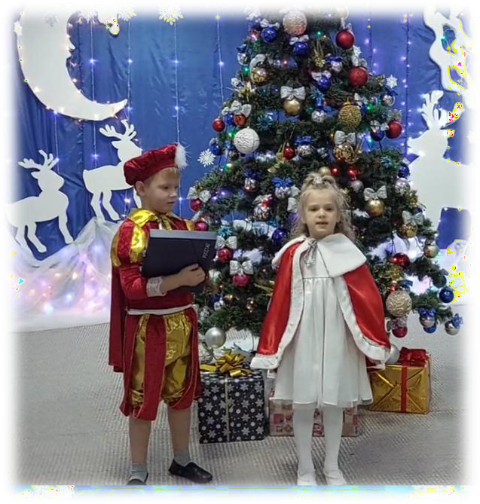
Принцесса
Трав-ка зе-ле-не-ет, Сол-ныш-ко блес-тит,
Профессор: Ласточка с весною В сени к нам летит!
Принцесса (бросает ручку). Ненавижу я писать!
Разорву сейчас тетрадь.

Профессор.
Потерпите же хоть малость, Строчка лишь одна осталась. Принцесса

рис. 2

Надоела мне метель,
Я хочу, чтоб был Апрель.

Профессор.
Вы не властны над природой, Занимайтесь лучше модой!

Принцесса
Корзину золотых!
Я могу издать закон.
Я подснежники люблю, Посему я повелю…
Кто принесет мне до рассвета Подснежников простых.
Тому я дам за это

ВЫХОД ГЛАШАТЫХ
- ГЛАШАТАЙ. Под праздник новогодний Издали мы приказ:
- ГЛАШАТАЙ. «Пускай цветут сегодня Подснежники у нас!

1 ГЛАШАТАЙ. Нарвите до рассвета Подснежников простых 2 ГЛАШАТАЙ. И вам дадут за это Корзину золотых!»
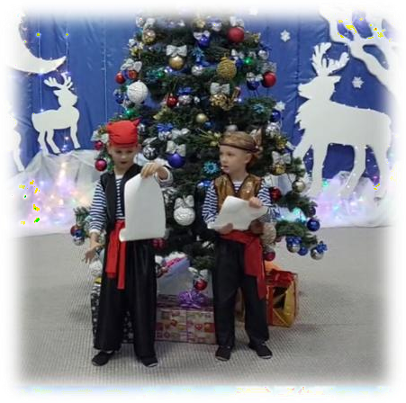

рис.3
ВЫХОД МАЧЕХИ И ДОЧКИ

Мачеха:
Кушай дочка, поправляйся, да румянцем наливайся!
Вот добудем мы цветов
- купим гору леденцов

Дочка:
Будет жизнь у нас, как в сказке!
раздается скрип двери, из-за ёлки выходит Маша, отряхивается

Маша:
Вот так вьюга разыгралась, Ну и злющая она!
Ни тропинки не осталось, Все кругом замела!

Мачеха:
Ты сейчас не раздевайся в лес, С корзинкой собирайся!

Дочка:
Там подснежников нарви,

Мачеха:
да поживей, а то – смотри-и!
грозит кулаком выталкивает Машу
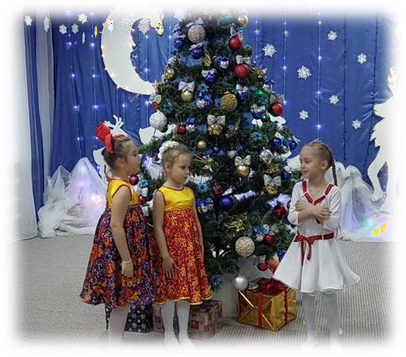
рис4

Что Марфушенька, дружок! Хочешь сладкий пирожок Или вкусную конфетку,
Тебе ни в чем отказа нету!

Марфуша:
Хочу подснежников достать,
Чтоб во дворец, на бал попасть Чтобы золота нам дали
И богатыми мы стали.
мачеха и дочка идут на места, гасится свет, горят только огоньки на ёлке

Маша:
Ветер воет и кружится, На деревья снег ложится, Все вокруг белым-бело Все дороги замело!

ВЫХОД РАЗБОЙНИКОВ

- разбойник:
Кушать хочется, ребята!
в норах спрятались зверята! Кто-то спит…. кто-то сыт, а у меня живот болит!

разбойник:
Холод, голод здесь зимой, ах, как хочется домой!
Прыгнуть в теплую кроватку и заснуть в ней сладко-сладко!

разбойник:
Кто согреет нас зимой? Отведет к себе домой? Пожалеет, приласкает,
сказку на ночь прочитает?

разбойник:
Тихо, разбойнички, молчите - и не хнычьте, а замрите!
Кто-то, кажется, идет… что на ужин нас всех ждет?

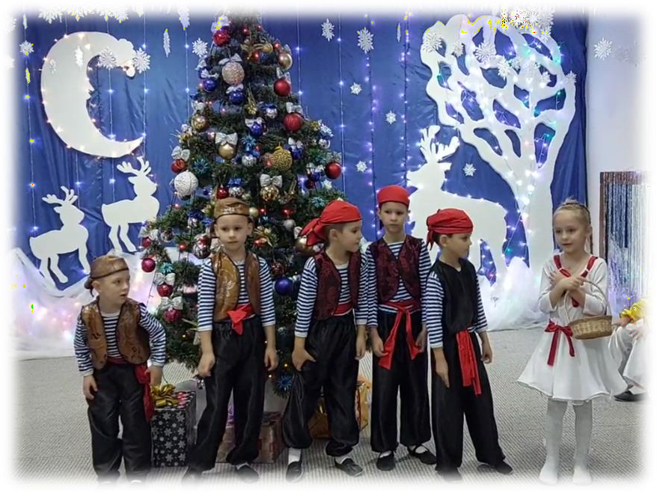
рис.5
выходит Маша

Маша:
Как тревожно мне и страшно! В лесу одной ходить – опасно! видит разбойников, пугается 5 разбойник:
Зачем во владения наши пришла?
В корзинке красивой нам что принесла? Маша:
Корзину цветов я должна принести, разбойники, как мне дорогу найти? 6 разбойник:
Ты дорогу не найдешь, и в лесу ты пропадешь! Уходи! - вот наш совет, или сварим на обед!

, выходит Метелица с метелкой, «заметает» разбойников
Разбойники (хором) Не все мечты сбываются, наш ужин отменяется - убегают на стульчики

Метелица:
Я - зимняя хозяюшка, метель я озорная!

Я в лесу снежок мету, веселюсь я и пою! Но такого не бывает, девочка одна гуляет!
Ты замерзнешь здесь в лесу, вон, снежинка на носу! Хочешь, подарю метелку?

Маша:
Мне в метелке нету толка, может, видели вы тут,
где подснежники растут?

Метелица:
Видишь снежную дорожку? Ты ступай по ней вперед, Подойдешь к лесной опушке, там тебя удача ждет!

Маша:
Вам спасибо говорю, от души благодарю!
ВЫХОД МЕСЯЦЕВ .

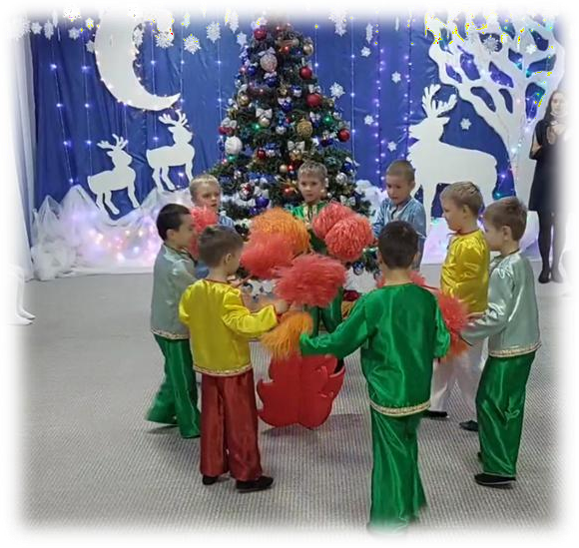
Декабрь:
Здравствуй, Что ж ты, не стесняйся,
К огню ближе подвигайся.

Февраль:
Что ты делаешь в лесу?

Маша:
Я подснежники ищу.

Март:
Пусть за шишками, дровами, Но зимою за цветами? (удивляются)

Маша:

рис.6

Меня мачеха послала И к тому же приказала

Без цветов не возвращаться. Лучше мне в лесу остаться. Декабрь:
(обращаясь к Апрелю)
Что сидишь, Апрель, вставай, К себе гостью принимай!
Апрель: Братец Январь, я прошу, помоги,
Место своё на часок уступи.

Но ещё Февраль и Март…
Февраль: Я, пожалуй, уступлю.
.
Апрель: Облака бегут быстрей, Небо стало выше,
Зачирикал воробей Веселей на крыше.
И расцвёл подснежник.
Январь: Я помочь, конечно, рад,
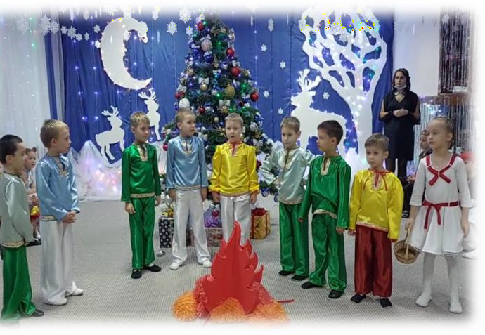
рис.7

ТАНЕЦ ПОДСНЕЖНИКОВ

Прибежал подснежник В весенний лесок,
Заглянул подснежник В чистый ручеёк.
И, себя увидев,
Крикнул: «Вот те на! Я и не заметил,
Что пришла весна!»

Апрель:
Ты время попросту не трать,
Подснежников спеши собрать
.
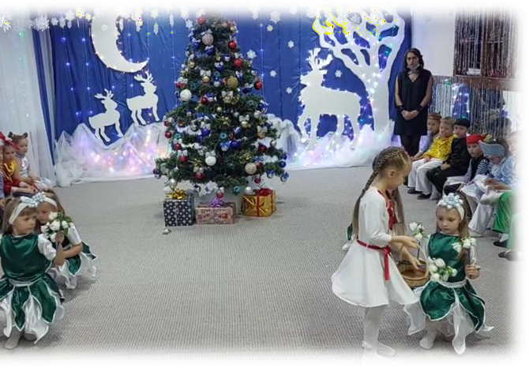

рис.8

( собирает подснежники)

Падчерица:
Братья-месяцы, спасибо! Помогли моей беде.
Ведь без вашего участья Не нашла б цветов нигде. Принцесса:
хлопает в ладоши

скорей подснежник мне несите!
Вот так чудо, посмотрите,
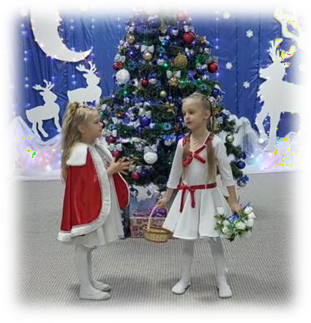

рис.9

Маша дает цветок королеве
Принцесса: Я тебя благодарю, жить во дворце тебе велю Выходят все герои сказки
вместе: Мы чудо сказочной страны любить не перестанем! От сказок добрых сами мы добрей и лучше станем!

Все вместе дети: Вот и сказочке конец, а кто слушал - молодец!
Кланяются и проходят на стульчики к детям
Ведущий: Давайте праздник продолжать – Дед Мороза пора звать

Дети: Дедушка, Мороз!
ТР. ВЫХОД ДЕДА МОРОЗА

Дед Мороз.
Здравствуйте, ребята! Здравствуйте, гости! Дед Мороз я настоящий
Из глухой дремучей чащи, Где стоят в сугробах ели, Где бураны да метели,
Здравствуй, Королева, сестра моя младшая, И Снегурочка, внучка моя!

Снегурочка
Очень ждали, Дед Мороз, Мы тебя на вечер,

Хоровод мы заведем, Песню для тебя споем!
ПЕСНЯ
Дед Мороз: : Не могу стоять на месте,
Так и тянет поиграть,
Ну-ка, дети, круг пошире, Начинаем, три, четыре!
ДЕТИ : ДАААААА
Игра с Дедом Морозом "Мы повесим шарики". Дед Мороз.
Становитесь-ка, ребята, Поскорее в хоровод.
Песней, пляской и весельем, Встретим с вами Новый год!

Новогоднюю считалочку. Дед Мороз:
Бьют волшебные часы, чудо совершается.
Пусть в камине огоньки в подарки превращаются! (Стучит посохом)
Ну-ка, милая, (обращается к Снежной) помогай дедушке.
Раздача подарков. Дед Мороз. Что ж, гостил у вас я долго, Хороша сегодня елка,
И ребята хороши, Поплясали от души. Угощенье получайте,
Веселитесь весь год, не скучайте.

Снегурочка:
А мы с Дедушкой Морозом К вам вернёмся через год!
До свидания! (Все уходят)

